**CODIGO EN VISUAL STUDIO DEL EJERCICO 2.**

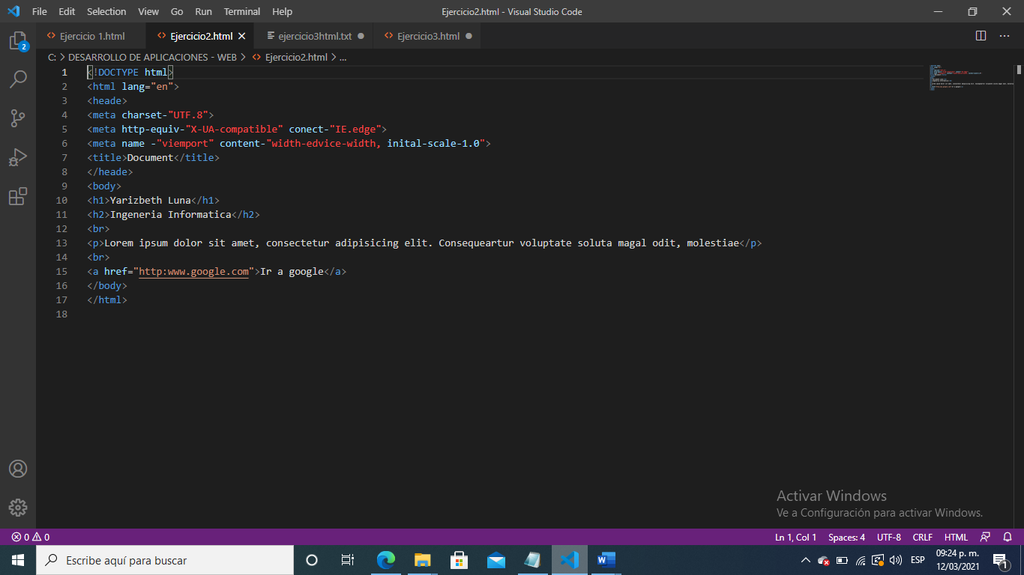

**PAGUINA EN HTML**

